信託關係會否因委託人或
受託人死亡而消滅？
信託財產又應如何歸屬？
王進祥
（本社社長）

案例
所有權人Ａ父因年邁養老所需，擬將其所有不動產辦理管理信託於Ｂ母，信託目的為期許Ｃ子能在20年內不發生任何不孝順或不名譽、不信用之事情，並仍以Ａ父本人擔任孳息受益人，而以Ｃ子為信託關係消滅時之歸屬權利人，並附條件約定倘若發生前述違反信託目的之本旨或事由時，歸屬權利人即原本受益人仍回歸為Ａ父本人所有。
現若於信託關係存續期間內發生Ａ父（委託人）或Ｂ母（受託人）死亡時，試問：
一、委託人死亡，信託關係會否消滅？
二、受託人死亡，信託關係會否消滅？
三、孳息受益人Ａ父死亡時，A父之繼承人需否申報遺產稅？
四、Ａ父死亡假設信託關係消滅時，需否申報土地增值稅？且其原地價如何認定？
五、Ａ父死亡假設信託關係消滅時，會否影響其他繼承人（B母、D女，E女）之權益？
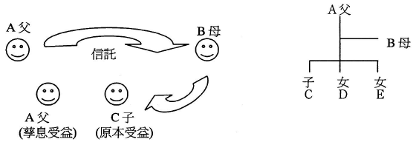

法律關係示意
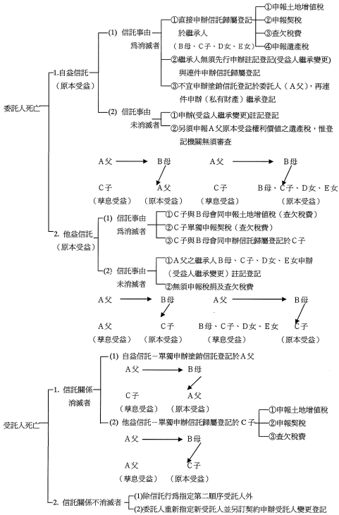

法律解析
一、委託人死亡，信託關係會否消滅？
（一）按信託法第八條規定：「信託關係不因委託人或受託人死亡、破產或喪失行為能力而消滅。但信託行為為另有訂定者，不在此限。
委託人或受託人為法人時，因解散或撤銷設立登記而消滅者，適用前項之規定。」
（二）另查委託人係屬信託關係之發起人，亦為契約信託之當事人，其於信託成立後之信託關係存續期間內發生死亡者，尚與可否繼承無涉，蓋，委託人為身分權人非財產權人。
（三）即使委託人亦為受益人之自益信託關係者，Ａ父之死亡亦屬受益人之受益權繼承，尚與委託人之繼承無關。
（四）是以，委託人死亡除非契約信託內容明定為信託關係之消滅事由外，亦與信託關係會否消滅無關。依照信託法等六十二條至第六十四條規定，信託關係之消滅原因為信託目的之完成、信託目的之不能完成與信託事由之發生及信託關係之終止。
（五）因此，除非信託契約明定委託人死亡為信託關係之消滅事由，信託關係不因委託人之死亡而消滅，且無須申辦任何登記與報稅之程序。
二、受託人死亡，信託關係會否消滅？
（一）按受託人死亡時，同前述信託法第八條之規定，除非信託契約內容明定為消滅之事由者外，信託關係仍不消滅。
（二）經查受託人雖為信託關係之靈魂人物，且為高度受信賴之人，但受託人於信託關係存續期間發生死亡時，除前述信託關係之消滅事由外，僅屬受託人變更之原因（受託人變更登記），委託人仍應指定新受託人執行信託任務。亦即，受託人之死亡僅為受託人執行信託任務之終了。
三、孳息受益人(A父)死亡時，Ａ父繼承人需否申報遺產稅？
（一）信託關係存續期間內之孳息受益人（A父）發生死亡時，依照遺產及贈與稅法第三條之二第二項規定，應就其享有信託利益之權利未領受部分之「受益權利價值」課徵遺產稅，並申辦(受益人繼承變更)註記登記，但免納登記費。
（二）蓋，受益權屬財產權，係為有價值之權利，仍屬遺產稅之課徵範圍。是故，A父之繼承人(B母、C子、D女與E女)仍應依法申報遺產稅並申辦『註記登記』，此時應注意尚與土地法第七十三條所稱之『繼承登記』有別。
（三）前述註記登記，應參考土地登記規則第一三三條規定，由孳息受益人（Ａ父）之繼承人（Ｂ母、Ｃ子、Ｄ女、Ｅ女）會同原本受益權人及受託人共同申辦孳息受益權人繼承變更之註記登記。惟登記機關仍無須審查遺產稅完免稅證明文件。（遺贈稅法42反推）
四、Ａ父（孳息受益）死亡假設信託關係消滅時，需否申報土地增值稅？且其原地價如何認定？
（一）按信託財產關係消滅時，信託財產應由受託人歸屬於自益信託之委託人或他益信託之其他人並分別申辦塗銷信託登記或信託歸屬登記。
（二）假設委託人或受託人死亡係為本案例之信託關係消滅事由時，應由歸屬權利人即原本受益人（Ｃ子）會同受託人或單獨申辦信託歸屬登記於Ｃ子，並申報土地增值稅及契稅。其土地增值稅之原地價仍為委託人Ａ父原取得之地價，尚非Ａ父（委託人）死亡日當期之公告土地現值。
（三）至於Ａ父為孳息受益人時，其因死亡仍生孳息受益權之遺產稅課徵問題，但尚與信託歸屬登記於Ｃ無涉。
（四）另若信託關係之原本受益人為委託人本人者，其因委託人死亡而生信託關係消滅者：
1.不宜依照土地登記規則第一二八條規定申辦「塗銷信託登記」於已死亡而無權利能力之委託人（Ａ父）所有。
2.實務上仍宜由繼承人會同受託人申辦信託歸屬登記，此時當然另須申報土地增值稅、契稅及遺產稅與查欠稅費，只是其土地增值稅之原地價參照土地稅法第三十一條規定，應以委託人死亡日當期之公告土地現值為之，尚與前述原本受益人為Ｃ子時不同。
3.至於是否應先申辦歸屬權利人（Ａ父）之受益人繼承變更註記登記，再申辦信託歸屬登記於Ａ父之繼承人者，因註記登記似無須考慮土地登記簿之登記連續性，拙見認為，仍以直接申辦信託歸屬登記於Ａ父之繼承人反而更具實益。
五、Ａ父（孳息受益）死亡假設信託關係消滅時，會否影響其他繼承人（B母、D女，E女）之權益？
（一）按信託財產之原本受益人既依案例假設為Ｃ子所有，其於信託成立同時Ｃ子即享有信託利益，此在法理上Ａ父已將不動產之歸屬權利贈與予Ｃ子，是以，依照遺產及贈與稅法第五條之一第一項明定應為課徵贈與稅。因此，當Ａ父死亡時，信託財產之原本受益權利已非其遺產，此時當與有無影響其他繼承人之權益與是否為贈與之歸扣無涉。惟依本案例Ａ父所有之孳息受益權利之未領受部分仍得由Ａ父之繼承人繼承，依法仍不得影響其他繼承人之權益。
（二）另，信託成立後若委託人Ａ父，係在二年內發生死亡者，前述Ｃ子之受益權利仍應依遺產及贈與稅法第十五條規定，認屬『視同遺產』，依法併入Ａ父之遺產總額中課徵遺產稅，此時除參照民法第一一七三條有關「贈與之歸扣」權利外，仍不會影響其他繼承人之權益。 

